- 请考生首先登录http://cet.kwgl.etest.net.cn/，出现以下界面：
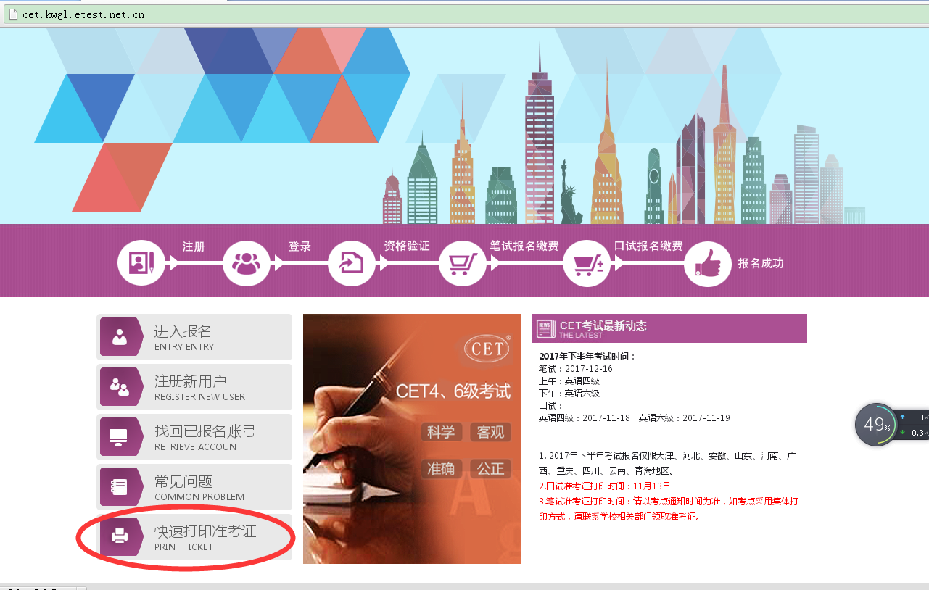

- 点击左下角的快速打印准考证，进入以下界面：
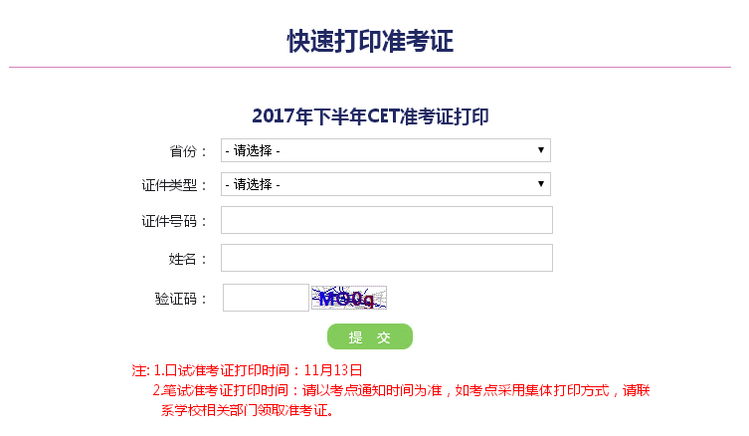

- 将以上内容填写完整后，将出现以下界面：
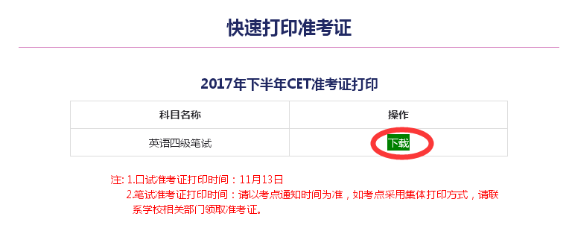
点击下载后，将会下载一个压缩包，解压缩后就是本人的准考证，直接打印即可。

